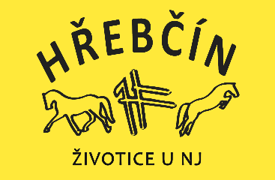

Prohlášení o zdravotním stavu dítěte – tábor HF Životice u NJ 2026
V případě dietního omezení nutno informovat předem pro zajištění vhodné diety. Totéž platí v případě zdravotního omezení dítěte. Kontaktní osoba - Eliška Tomanová - 736455990

Jméno a příjmení dítěte:
___________________________________________________________________________Rodné číslo:
___________________________________________________________________________
Prohlašuji, že ošetřující lékař nenařídil výše uvedenému dítěti změnu režimu/karanténu/omezení pohybu. Dítě nejeví známky akutního onemocnění (vši, hnidy, průjem, teplota, nákaza, bolest, celková slabost apod.). Dítě v posledních dvou týdnech nepřišlo do styku s osobami, které onemocněly přenosnou chorobou. Dítě je schopno zúčastnit se dětského tábora v určené době, a to v plném rozsahu. Souhlasím, že mé dítě bude během tábora vykonávat tyto aktivity – jízda na koni, péče o koně, míčové hry, aerobní aktivity - běh, skákání, práci s náčiním.
Jsem si vědom/a právních následků a postihů v případě nepravdivosti tohoto prohlášení.

Prosíme o uvedení (nehodící se škrtne)
Užívané léky
___________________________________________________________________________Alergie
___________________________________________________________________________Diety
___________________________________________________________________________
Další omezení: ___________________________________________________________________________

___________________________________________________________________________

Prosíme o uvedení jména a kontaktu praktického lékaře pro děti a dorost
___________________________________________________________________________.

V:…………………………………Dne: …………………………………
Podpis rodiče:……………………………………………………………

